Project Reactor: схема распространения Context
Наглядное объяснение направления Subscription и Context в реактивной цепочке.

Оглавление
- Как читать схему
- Направление потоков
- Что видит каждый оператор
- Визуальная схема
- Ключевые выводы

Как читать схему
Утверждение: Схема показывает цепочку Project Reactor с тремя операторами, двумя contextWrite и точкой subscribe().
Источник: https://projectreactor.io/docs/core/release/reference/advancedFeatures/context.html
EN:
A Context is tied to each Subscriber in a chain. It uses the Subscription propagation mechanism to make itself available to each operator, starting with the final subscribe and moving up the chain.
RU:
Context привязан к каждому Subscriber в цепочке. Он использует механизм распространения Subscription, чтобы стать доступным каждому оператору, начиная с финального subscribe и двигаясь вверх по цепочке.

Направление потоков
Утверждение: Subscription проходит по цепочке сверху вниз: от Operator 3 к Operator 2, затем через contextWrite 2, Operator 1, contextWrite 1 и к subscribe().
Источник: https://projectreactor.io/docs/core/release/reference/advancedFeatures/context.html
EN:
In order to populate the Context, which can only be done at subscription time, you need to use the contextWrite operator.
RU:
Для заполнения Context, что может быть сделано только во время подписки, необходимо использовать оператор contextWrite.
Утверждение: Context собирается снизу вверх: каждый contextWrite создаёт новый Context для операторов, расположенных выше него.
Источник: https://projectreactor.io/docs/core/release/reference/advancedFeatures/context.html
EN:
This is done through a call to putAll, resulting in a NEW Context for upstream.
RU:
Это делается через вызов putAll, в результате чего создаётся НОВЫЙ Context для upstream.

Что видит каждый оператор
Утверждение: Operator 3 видит keyA = 'valueFromTop' и keyB = 'B'. Значение keyA из contextWrite 2 перекрывает нижнее значение, а keyB приходит из нижнего contextWrite.
Источник: https://projectreactor.io/docs/core/release/reference/advancedFeatures/context.html
EN:
Operators that read the Context see the value that was set closest to being under them.
RU:
Операторы, читающие Context, видят значение, которое было установлено ближе всего под ними.
Утверждение: Operator 2 и Operator 1 видят keyA = 'valueFromBottom' и keyB = 'B', потому что contextWrite 2 находится выше них и не виден этим операторам.
Источник: https://projectreactor.io/docs/core/release/reference/advancedFeatures/context.html
EN:
The Context is immutable and its content can only be seen by operators above it.
RU:
Context неизменяем, и его содержимое может быть увидено только операторами, расположенными выше него.

Визуальная схема
Схема увеличена и разделена на независимые области: основной pipeline, пояснения направлений и таблица видимости. Между блоками оставлены интервалы, чтобы текст и стрелки не перекрывались.
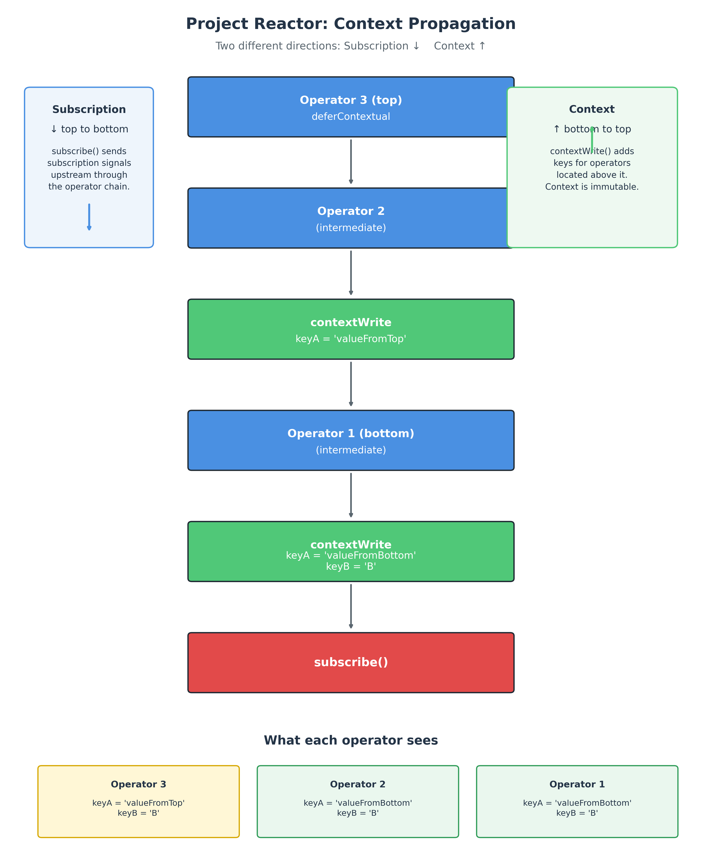

Ключевые выводы
- Оператор видит только ключи, записанные ниже него по цепочке, ближе к subscribe().
- При одинаковом ключе используется значение из ближайшего снизу contextWrite.
- Разные ключи объединяются в Context.
- Внутренний contextWrite внутри flatMap изолирован от внешней main sequence.
Источник: https://projectreactor.io/docs/core/release/reference/advancedFeatures/context.html
EN:
Propagation and immutability isolate the Context in operators that create intermediate inner sequences such as flatMap.
RU:
Распространение и неизменяемость изолируют Context в операторах, которые создают промежуточные внутренние последовательности, такие как flatMap.

